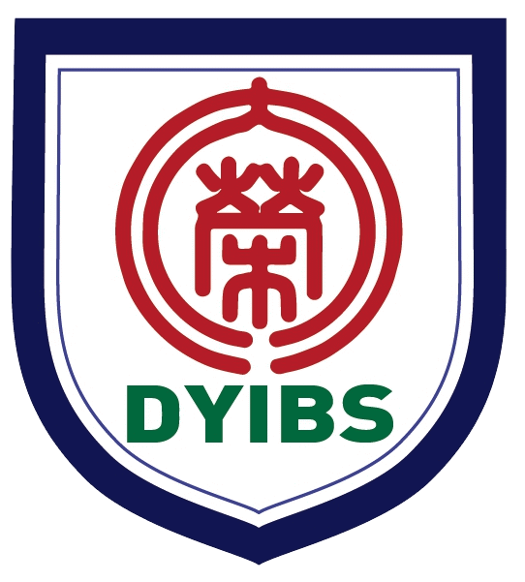
大榮劍橋國際雙語學校
Dah Yung International Bilingual School
Tel：07-5332450
Fax：07-5516498
Add：高雄市鼓山區大榮街1號
No. 1, Darong St., Gushan Dist., Kaohsiung City
110學年度第1學期
新生家長說明會暨暑期活動通知
親愛的新生家長，您好
歡迎您的孩子加入大榮小學部學習的園地，對許多父母而言，孩子進入小學是人生中一件重要的大事，意味著孩子要開始獨立生活與學習。
新生家長說明會將針對孩子進入小學該有的準備，孩子入學後家長該做哪些協助，小學課程及作息如何安排等作詳盡的說明。透過新生家長說明會，家長可以更了解大榮的辦學理念與方針，以及暑期活動期間如何配合學校教學活動，讓孩子儘早獨立生活與學習，增進學習的信心。
今年因受到COVID-19新型冠狀病毒疫情影響，為降低群聚感染之風險，小一新生於3月份改變報到方式，家長們都已完成報到，恭喜各位成為大榮家族的成員，歡迎大家。
若疫情趨緩，教育局同意國民小學開辦 8 月份暑期活動，本校新生相關活動如下：
- 家長座談會：將如期於8月14日(星期六)上午9時舉行，請家長務必出席，
新生不必到校。
- 小一新生暑期活動：8月16日（星期一）至 8月 27 日（星期五），為期二週，讓孩子了解與適應小學校園作息與生活，為開學做好充足準備。
- 開學日期： 9 月 1 日（星期三）7:30上學，17：00 放學（全天課程）。

若疫情嚴峻仍持續第三級警戒，無法於8月開辦暑期活動，本校將由班級老師電話另行通知新生家長，分組晤談時間及方式，請家長務必撥冗參加。透過良好的親師互動，家長進一步認識大榮教學理念與教學設計，讓孩子在家先養成規律作息，可縮短孩子開學後正式上課的適應及探索時間。
親師攜手合作，孩子快樂學習，展開大榮劍橋國際雙語學校豐富的學習旅程。
敬祝 闔家平安
假期愉快
校長 吳寶珍 敬上
2021年7月4日

